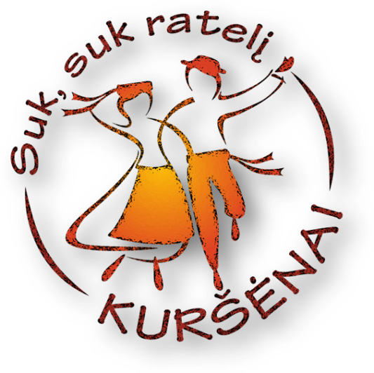

**LIETUVOS ŠIAURĖS KRAŠTO SUAUGUSIŲJŲ LIAUDIŠKŲ ŠOKIŲ GRUPIŲ**

# KONKURSAS-FESTIVALIS

**2023 m. lapkričio 18 d.**

**Šiaulių rajono savivaldybės kultūros centre (Ventos g. 11 A, Kuršėnai)**

**Konkurso eiga:**

**11.00 Atidarymas**

**11.10 Moterų, senjorų ir merginų šokių grupių varžytuvės**

1. Kelmės r. Tytuvėnų kultūros centro moterų liaudiškų šokių grupė „Uliava“. Vadovė Henrika Barkauskienė
2. Mažeikių r. savivaldybės moterų liaudiškų šokių grupė „Kūmutės“. Vadovė Olga Gross
3. Baisogalos kultūros centro moterų liaudiškų šokių grupė „Raskila“. Vadovė Jūratė Kačiukevičienė
4. Telšių moterų šokių studija „Pinavija“. Vadovė Genovaitė Lukauskytė
5. Joniškio Mato Slančiausko progimnazijos moterų liaudiškų šokių grupė „Kibirkštys“. Vadovė Sandra Paulavičienė
6. Šiaulių r. savivaldybės kultūros centro Ginkūnų filialo senjorų liaudiškų šokių grupė „Dobilas“. Vadovė Asta Rimkuvienė
7. Pakruojo kultūros centro senjorų liaudiškų šokių grupė „Laja“, vadovė Aušra Juciuvienė

8. Telšių kultūros centro senjorų liaudiškų šokių grupė „Džiugas“. Vadovė Janina Reinienė

9. Šiaulių kultūros centro liaudiškų šokių ansamblis „Kalatinis“, vadovai Indrė Šerpytienė, Evaldas Račkauskas

10. Kultūros centro Panevėžio bendruomenių rūmų senjorų liaudiškų šokių kolektyvas „Linas“. Vadovė Zita Rimkuvienė

11. Šiaulių r. savivaldybės kultūros centro senjorų liaudiškų šokių grupė „Diemedis“. Vadovė Loreta Lideikienė

12. Šiaulių Juliaus Janonio gimnazijos merginų liaudiškų šokių grupė „Liuoksinis“ . Vadovė Asta Rimkuvienė

13. Kelmės Algirdo Lipeikos menų mokyklos ir Kelmės r. Tytuvėnų kultūros centro jungtinė merginų liaudiškų šokių grupė „Bitela“. Vadovės Laisvė Monkevičienė, Henrika Barkauskienė

14. Joniškio Mato Slančiausko progimnazijos ir Aušros gimnazijos šokių studijos „Kibirkštėlė“ merginų grupė.

Vadovė Sandra Paulavičienė

15. Akmenės kultūros namų merginų liaudiškų šokių grupė „Akmenėja“. Vadovė Nijolė Milaševičienė

16. Šiaulių Dainų progimnazijos liaudiškų šokių studijos ,,Šermukšnėlė“ merginų grupė. Vadovai Indrė Šerpytienė, Evaldas Račkauskas

17. Rokiškio Rudolfo Lymano muzikos mokyklos choreografijos skyriaus tautinių šokių ansamblio „Nemunėlis“ merginų grupė. Vadovė Snieguolė Skardžiuvienė

18. Akmenės r. savivaldybės kultūros centro merginų liaudiškų šokių grupė „Rytagonė“. Vadovė Birutė Viktoravičiūtė

**13.00 – 15.30 PERTRAUKA**

## 14.00 Moterų, senjorų ir merginų šokių grupių rezultatų paskelbimas

**15.30 Jaunimo ir vyresniųjų šokių grupių varžytuvės**

1. Naujosios Akmenės „Saulėtekio“ progimnazijos ir „Ramučių“ gimnazijos jungtinė jaunimo liaudiškų šokių grupė. Vadovė Sigita Gadžij

2. Šiaulių Juliaus Janonio gimnazijos liaudiškų šokių kolektyvo ,,Liuoksinis“ jaunimo grupė. Vadovė Asta Rimkuvienė

3. Kultūros centro Panevėžio bendruomenių rūmų šokių ansamblio „Grandinėlė“ jaunimo grupė. Vadovė Zita Rimkuvienė

4. Biržų „Saulės“ gimnazijos jaunimo liaudiškų šokių grupė „Brėkšta“. Vadovė Asta Vaitiekūnienė

5. Šiaulių Didždvario gimnazijos liaudiškų šokių ansamblio „Šėltinis“ jaunimo grupė. Vadovai Violeta Laugalienė, Romualdas Laugalis, Greta Šveikauskaitė.

6. Biržų kultūros centro jaunimo liaudiškų šokių grupė „Raitytinis“. Vadovė Danguolė Kalkienė

7. Mažeikių choreografijos mokyklos vaikų ir jaunimo liaudiškų šokių studijos „Kauškutis“ jaunimo grupė. VadovėsJolanta Tendienė, Ramunė Zelbienė

8. Šiaulių r. savivaldybės kultūros centro vaikų ir jaunimo liaudiškų šokių studija „Diemedėlis“ jaunimo grupė. Vadovė Loreta Lideikienė

9.Užvenčio kultūros centro vyresniųjų liaudiškų šokių grupė „Putinėlis“. Vadovė Agnė Laurinavičiūtė

10. VšĮ ,,Šermukšnio kekės“ vyresniųjų liaudiškų šokių grupė „Šermukšnis“. Vadovė Indrė Šerpytienė, Evaldas Račkauskas

11. Radviliškio kultūros centro vyresniųjų liaudiškų šokių grupė „Šelmiai“. Vadovas Edmundas Verpetinskas

12. Telšių kultūros centro dainų ir šokių ansamblio „Mastis“ vyresniųjų šokėjų grupė. Vadovė Rimantė Laurinavičienė

13. Pakruojo kultūros centro vyresniųjų liaudiškų šokių grupė „Reketys“. Vadovė Sigutė Malinauskienė

14. Šiaulių vyresniųjų liaudiškų šokių grupė „Šėvulis“. Vadovė Greta Šveikauskaitė

15. Kultūros centro Panevėžio bendruomenių rūmų vyresniųjų liaudiškų šokių grupė „Verdenė“. Vadovas Vytautas Petras Murauskas

16. Pasvalio kultūros centro Ustukių skyriaus vyresniųjų liaudiškų šokių grupė ,,Šėltinis“. Vadovė Nida Sakalauskienė.

17.Šiaulių kultūros centro vyresniųjų liaudiškų šokių grupė „Vajaunas“. Vadovas Romualdas Laugalis

18. Biržų kultūros centro vyresniųjų liaudiškų šokių grupė „Verpetas“. Vadovė Danguolė Kalkienė

19. Šeduvos kultūros ir amatų centro vyresniųjų liaudiškų šokių grupė „Gintaris“. Vadovė Joana

Vasiliauskienė (video pasirodymas)

**18.00 – 19.00 PERTRAUKA**

**19.00 jaunimo ir vyresniųjų šokių grupių rezultatų paskelbimas**